С День рождения!
Наш любимый детский сад!

«Кто ответит, почему же так красиво все вокруг?
И куда мы не посмотрим – слева друг и справа друг!
Очень весело сегодня, песни звонкие звучат
Потому, что день рожденья отмечает детский сад!
Да, сегодня день особый, тот, которым дорожат:
40-й юбилейный год встречает детский сад!
Что такое юбилей? Это тесный круг друзей,
Это море впечатлений, это встреча поколений!»

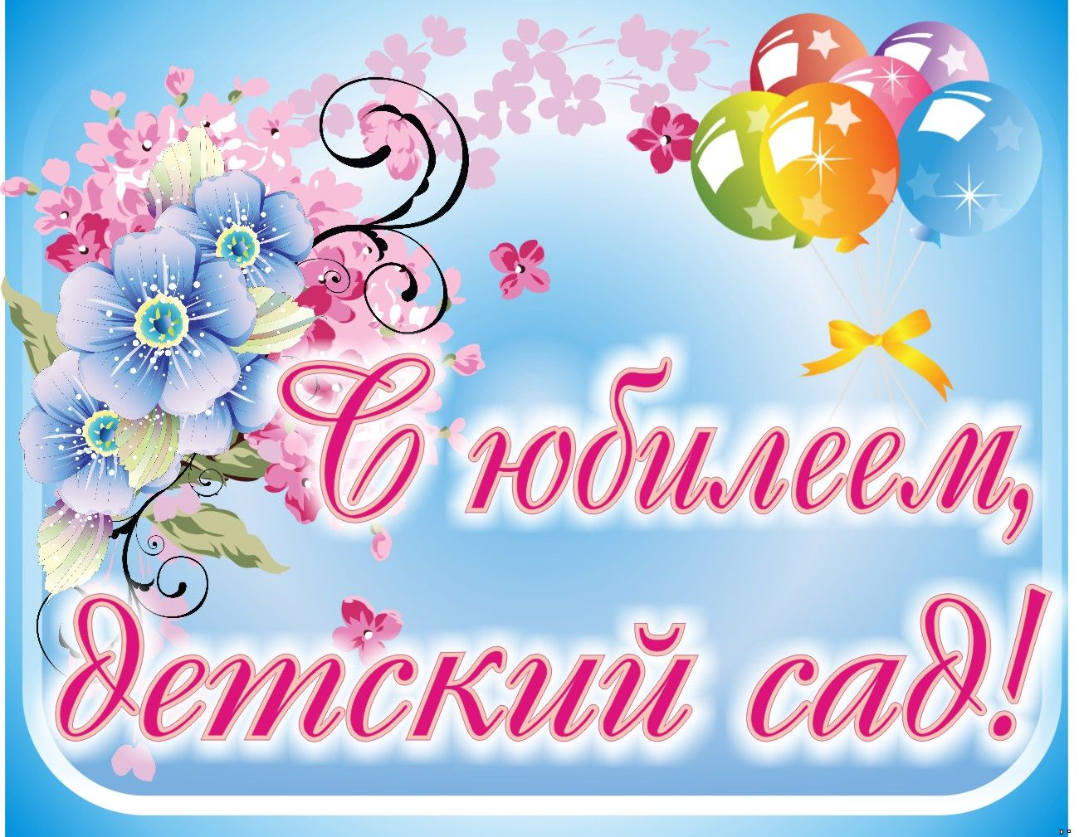
17 января 2020 года в МДОУ «Детский сад №3» прошел праздник, посвященный 40-летнему юбилею детского сад. В преддверии предстоящего дня рождения работа кипела. Дети и воспитатели готовили украшения для групп, подарки. Воспитатели готовили художественные номера, разучивали песни, танцы.
Красиво украшенный шарами и цветами зал встретил ветеранов детского сада, главу Сонковского района - Берёзкина В.М. и работников Районного отдела образования.
Для гостей работники детского сада подготовили презентацию «Дорога длиною в 40 лет», на слайдах которой была продемонстрирована вся черно-белая и цветная жизнь детского сада со дня его открытия.
Открыли праздник дети старшей группы поздравлениями и танцем «Мы – самые лучшие на свете», которые вызвали громкие аплодисменты всех собравшихся гостей.
Ведущие праздника воспитатели Яковлева О.Е. и Тимонина Н.В. перенесли всех собравшихся в разные годы благодаря машине времени. Праздник закончился веселой песней «Голубой вагон », а ведущие подарили каждому ветерану – корзиночку цветов, сделанную своими руками.
Неожиданным моментом в празднике был приход веселого Домового Кузи в исполнении воспитателя Симаковой Л.Ю. Гости весело смеялись его шуткам, играли в совместные забавные игры, угощали домового любимым вареньем и сладостями.
Праздник удался на славу. Гости расходились с радостными впечатлениями. Как здорово, что в нашей жизни есть такие праздники! Здоровья и счастья детскому саду на долгие годы!

